**UNIP INTERATIVA**

**Projeto Integrado Multidisciplinar**

**Cursos Superiores de Tecnologia**

**Sistema de Controle de Vendas**

São Pedro – SP

2020

**UNIP INTERATIVA**

**Projeto Integrado Multidisciplinar**

**Cursos Superiores de Tecnologia**

**Sistema de Controle de Vendas**

**Nomes:** Carlos Eduardo de Almeida Vieira

Cauê Spadoto

Hendrik Maranho de Agostinho

Marcelo da Conceição Weber

**R.As.:** 0507984**;** 0509271; 0526059; 0524554

**Curso:** Superior de Tecnologia em Análise e Desenvolvimento de Sistemas.

**Semestre:** 2º

São Pedro – SP

2020

**Resumo**

Este estudo trata-se de um Projeto Integrado Multidisciplinar (PIM VI), referente ao projeto de pesquisa realizado no primeiro semestre de 2020 do Curso de Graduação Tecnológica em Análise e Desenvolvimento de Sistemas da Universidade Paulista – UNIP. Será apresentado um Levantamento e análise de requisitos de um sistema de controle de vendas de uma loja de jogos, acessórios e produtos *geek*, que terá o propósito de realizar todos os cadastros, alterações, consultas e exclusões relacionados aos produtos que serão vendidos na loja, bem como cadastros de clientes e ainda deverá ser realizado o controle de acesso ao sistema com níveis de login. Este trabalho tem o objetivo de apresentar com base nos conteúdo das disciplinas de Análise de Sistemas Orientada a Objeto, Banco de Dados e Gestão Estratégica de RH: desenvolver e aplicar os conhecimentos adquiridos, exercitar metodologias e técnicas de análise utilizadas para o desenvolvimento de sistemas em computador, desenvolver análise de sistemas orientada a objetos, explorar e utilizar ferramentas computacionais para modelagem de negócios, desenvolver técnicas usadas na produção de artefatos UML, argumentar e discutir requisitos funcionais e não funcionais, usabilidade e aplicação de normas, fomentar o hábito de trabalho em equipe e execução de projetos envolvendo múltiplas disciplinas.

**Palavras-chave**: Análise, Objeto, Dados, Sistemas, Gestão, RH, Jogos, UML.

São Pedro – SP

2020

**Abstract**

This study is an Integrated Multidisciplinary Project (PIM VI), related to the research project carried out in the first semester of 2020 of the Technological Undergraduate Course in Analysis and Systems Development at Universidade Paulista - UNIP. A survey and requirements analysis of a sales control system for a game store, accessories and geek products will be presented, which will have the purpose of making all registrations, changes, queries and exclusions related to the products that will be sold in the store, as well as customer registrations and access control to the system with login levels must still be carried out. This work aims to present, based on the content of the Object Oriented Systems Analysis, Database and Strategic HR Management disciplines: develop and apply the acquired knowledge, exercise analysis methodologies and techniques used for the development of systems in computer, develop object-oriented systems analysis, explore and use computational tools for business modeling, develop techniques used in the production of UML artifacts, argue and discuss functional and non-functional requirements, usability and application of standards, foster the habit of working in team and execution of projects involving multiple disciplines.

**Keywords:** Analysis, Object, Data, Systems, Management, HR, Games, UML.

São Pedro – SP

2020

**Sumário**

**Introdução.......................................................................................................**

**1. Capítulo I -**

**2. Capítulo II -**

**3. Capítulo III -**

**4. Capítulo IV -**

**Conclusão**

**Referências**

**Anexos**

**Introdução**

**1.Capítulo I -**

1.1 Levantamento de Requisitos para Sistema de vendas e controle de estoque para loja de produtos Geek.

Requisitos, segundo Sommerville (2010), são serviços que um sistema deve prestar e suas restrições de funcionamento. Eles devem necessariamente refletir as necessidades do cliente. Se olharmos sob o ângulo da Engenharia de Software, podemos dizer que a Engenharia de Requisitos é um ramo da Engenharia de Software que envolve, dentro do ciclo de vida de um software, atividades relacionadas a requisitos (KOTONYA; SOMMERVILLE, 1998).

Cenário: Uma loja de venda de jogos eletrônicos, acessórios e produtos geek que precisa de um software de controle e gerenciamento de vendas de produtos e acessórios na área de jogos e cultura geek. Atualmente, as pequenas tarefas gerenciadas para controlar vendas são manipuladas utilizando planilhas em Excel. Para atender o cliente será desenvolvido um sistema desktop. Nessa fase iniciaremos a elaboração do levantamento de requisitos do sistema e pede-se que: o sistema deve ser desenvolvido para a plataforma desktop, deve possuir módulos de acessibilidade para que eventuais usuários portadores de deficiência consigam utilizá-lo. A empresa possui alguns produtos em estoque que, eventualmente por grau de raridade e disponibilidade da plataforma de desenvolvimento dos jogos, não podem ser mais adquiridos pelo cliente, tornando seu controle de venda um pouco mais rigoroso, pois alguns produtos, após serem baixados do estoque, dificilmente poderão ser adquiridos por encomenda devido ao seu grau de raridade (item exclusivo/colecionador). No entanto, o foco é gerenciar as vendas efetuadas ao cliente.

Quadro 1 levantamento de requisitos

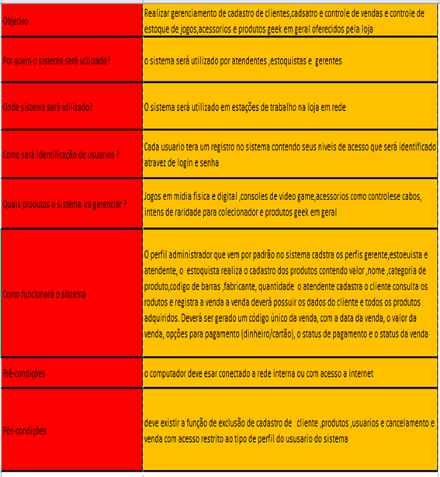

**Casos de uso e atores**

Caso de uso é a descrição de uma sequência de atividades executadas por um agente externo ao sistema sem que sejam revelados detalhes do funcionamento interno ao sistema, por isso dizemos que o caso de uso mostra a visão comportamental externa ao sistema (BEZERRA, 2006).

Se bem descritos e definidos, casos de uso definem um denominador comum, de conhecimento do domínio do problema e das funcionalidades do sistema, que pode ser interpretado facilmente por usuários, analistas e desenvolvedores (BOOCH; JACOBSON; RUMBAUGH, 2006).

Quadro 2 Modelo de caso de uso com descritiva numérica para cadastro de usuários

|  |
| --- |
| **Caso de uso cadastro de usuários** |

|  |
| --- |
| **1. O sistema solicita login e senha ao usuário.**  **2. O usuário digita login e senha do administrador padrão do sistema que já vem cadastrado e informado no manual de instalação.**  **3. O sistema exibe a tela inicial com opção de cadastros disponíveis para usuários, clientes e produtos.**  **4. O usuário seleciona a opção de novo usuário.**  **5. O sistema exibe tela de cadastro de novos usuários.**  **6. O usuário cadastra o novo usuário informando nome, CPF, categoria de usuário e número de registro na empresa**  **7. O sistema gera um número de código de usuário e salva as informações cadastradas em uma tabela de banco de dados e exibe uma mensagem contendo nome, CPF, categoria de usuário e número de registro na empresa e a mensagem de cadastro realizado.** |

**Quadro 3 Modelo de caso de uso com descritiva numérica para exclusão de usuários**

|  |
| --- |
| **Caso de uso exclusão de usuários** |

|  |
| --- |
| **1. O sistema solicita login e senha ao usuário.**  **2. O usuário digita login e senha do administrador padrão do sistema que já vem cadastrado e informado no manual de instalação.**  **3. O sistema exibe a tela inicial com opção de exclusão disponíveis para usuários, clientes e produtos.**  **4. O usuário seleciona a opção de exclusão de usuário.**  **5. O sistema exibe tela de consulta de usuários.**  **6. O usuário digita o registro de usuário na área de busca seleciona o usuário desejado.**  **7. O sistema exclui o usuário selecionado e retorna a mensagem contendo o nome do usuário, CPF, categoria de usuário e número de registro na empresa e a mensagem de usuário excluído com sucesso.** |

**Quadro 4 Modelo de caso de uso com descritiva numérica para cadastro de produtos**

|  |
| --- |
| **Caso de uso cadastro e de produtos** |

|  |
| --- |
| **1. O sistema solicita login e senha ao usuário.**  **2. O usuário estoquista digita login e senha.**  **3. O sistema exibe a tela inicial com opção de cadastros de produtos com a opção cadastrar produto, consultar produto e excluir produto.**  **4. O usuário seleciona a opção de cadastrar produto.**  **5. O sistema exibe tela de cadastro de novos produtos.**  **6. O usuário cadastra o novo produto informando nome do produto, fabricante, categoria do produto, quantidade do produto, valor do produto, código de barras do produto, plataforma do produto e tempo de garantia do produto.**  **7. O sistema gera um número de código de produto e salva as informações cadastradas em uma tabela de banco de dados e exibe uma mensagem contendo nome do produto, fabricante, categoria do produto, quantidade do produto, valor do produto, código de barras do produto, plataforma do produto e tempo de garantia do produto e a mensagem cadastro realizado.** |

**Quadro 5 Modelo de caso de uso com descritiva numérica para exclusão de produtos**

|  |
| --- |
| **Caso de uso exclusão de produtos** |

|  |
| --- |
| **1. O sistema solicita login e senha ao usuário.**  **2. O usuário estoquista digita login e senha.**  **3. O sistema exibe a tela inicial com opção de cadastros de produtos com a opção cadastrar produto, consultar produto e excluir produto.**  **4. O usuário seleciona a opção de exclusão de produto.**  **5. O sistema exibe tela de consulta de produtos.**  **6. O usuário digita o código do produto desejado seleciona o produto e entra com a opção excluir.**  **7. O sistema exclui o produto selecionado e retorna a mensagem de produto com número de código, nome e a mensagem de produto excluído com sucesso.** |

**Quadro 6 Modelo de caso de uso com descritiva numérica para cadastro de clientes.**

|  |
| --- |
| **Caso de uso cadastro de clientes** |

|  |
| --- |
| **1. O sistema solicita login e senha ao usuário.**  **2. O usuário digita login e senha de atendente.**  **3. O sistema exibe a tela inicial com opção de cadastros e consulta de clientes.**  **4. O usuário seleciona a opção de novo cliente.**  **5. O sistema exibe tela de cadastro de novos clientes.**  **6. O usuário cadastra o novo cliente informando RG, CPF, nome, data do cadastro, endereço, telefone e e-mail do cliente e entrar na opção cadastrar**  **7. O sistema gera um número de código de cliente e salva as informações cadastradas em uma tabela de banco de dados e exibe uma mensagem contendo RG, CPF, nome, data do cadastro, endereço, telefone e e-mail do cliente e a mensagem de cadastro realizado.** |

**Quadro 7 Modelo de caso de uso com descritiva numérica para exclusão de clientes.**

|  |
| --- |
| **Caso de uso exclusão de clientes** |

|  |
| --- |
| **1. O sistema solicita login e senha ao usuário.**  **2. O usuário digita login e senha de atendente.**  **3. O sistema exibe a tela inicial com opção de cadastros, consulta e exclusão de clientes.**  **4. O usuário seleciona a opção de exclusão de cliente.**  **5. O sistema exibe tela de consulta de clientes.**  **6. O usuário digita o nome, CPF ou código do cliente desejado**  **7. O sistema exclui o cadastro do cliente selecionado e retorna a mensagem contendo RG, CPF, nome, data do cadastro, endereço, telefone e e-mail e a mensagem de produto cadastro de cliente excluído com sucesso.** |

**Quadro 8 Modelo de caso de uso com descritiva numérica para registro de vendas.**

|  |
| --- |
| **Caso de uso registro de venda** |

|  |
| --- |
| **1. O sistema solicita login e senha ao usuário.**  **2. O usuário digita login e senha de atendente.**  **3. O sistema exibe a tela inicial de registro de venda**  **4. O atendente informa código do cliente ou CPF e seleciona o cliente.**  **5. O atendente informa o código do produto ou lê o código de barras do produto e seleciona o mesmo.**  **6. O atendente informa a forma de pagamento**  **7. O sistema gera um código único da venda e cadastra em uma tabela de banco de dados com todos os dados do cliente, dados dos produtos a data da venda, o valor da venda, opções para pagamento (dinheiro/cartão), o status de pagamento e o status da venda.** |

**Quadro 9 Modelo de caso de uso com descritiva numérica para exclusão de vendas.**

|  |
| --- |
| **Caso de uso exclusão de venda** |

|  |
| --- |
| **1. O sistema solicita login e senha ao usuário.**  **2. O usuário digita login e senha de gerente.**  **3. O sistema exibe a tela inicial de registro de venda**  **4. O gerente informa o código da venda e seleciona a venda.**  **5. O sistema apresenta a mensagem de confirmação de exclusão.**  **6. O gerente confirma a exclusão.**  **7. O sistema cadastra o código da venda em uma tabela de banco de dados com todos os dados do cliente, dados dos produtos a data da venda, o valor da venda, opções para pagamento (dinheiro/cartão), o status de pagamento e o status da venda e exibe a mensagem de venda excluída com sucesso.** |

**Requisitos funcionais**

Requisitos funcionais (RF) descrevem o comportamento esperado de um sistema de software, explicita o que o sistema deve fazer e idealmente o que o sistema não deve fazer (SOMMERVILLE, 2010).

Pfleeger (2004) define requisitos funcionais, como o detalhamento da interação entre o sistema de software e o seu ambiente. Podemos considerar que um componente importante do ambiente do software é o seu usuário. Logo, podemos considerar que o requisito funcional é uma descrição detalhada da interação entre o software e o usuário.

**Quadro 10 Requisito funcional do sistema representado por caso de uso.**

|  |
| --- |
| **caso de uso gerenciar vendas e controle de estoque** |

|  |
| --- |
| **Realizar cadastro de clientes, produtos, usuários e registrar vendas e estoque** |

O quadro acima descreve o requisito funcional do sistema sendo a principal função cadastrar e registrar clientes, produtos e vendas.

**Requisitos não funcionais**

Requisitos não funcionais (RNF) descrevem restrições sobre os serviços oferecidos pelo sistema de software (SOMMERVILLE, 2010).

Os requisitos funcionais são insuficientes para descrever o sistema de software, pois é necessário descrever outros aspectos: atributos do sistema e atributos do ambiente do sistema, normalmente classificados como requisitos não funcionais.

Abaixo destacamos um requisito não funcionais do sistema.

[RFN01] -Todo acesso ao sistema deve ser feito por meio de login e senha.

**Diagrama de caso de uso.**

Diagrama de casos de uso é um diagrama da UML que tem por objetivo mostrar, a partir de um ponto de vista estático, o conjunto de casos de uso, atores e seus relacionamentos (BOOCH; JACOBSON; RUMBAUGH, 2006).

Visão estática é o termo usado para descrever uma parte do sistema sob o ponto de vista estrutural.

A UML é uma linguagem de modelagem visual de sistemas orientado

a objetos, que possui elementos de modelagem gráficos que representam

visões de um sistema de software e que possuem regras de sintaxe e

semântica.

Quadro 11 Diagrama de caso de uso

Relacionamento entre casos de uso

Com o objetivo de produzir modelos mais ricos e inteligíveis e fornecer melhores recursos de modelagem, podemos utilizar três tipos de relacionamento entre casos de uso: inclusão, extensão e herança.

Inclusão

Significa que o comportamento definido no caso de uso de inclusão é incorporado ao comportamento do caso de uso base, ou seja, para que este seja executado, obrigatoriamente o caso de uso de inclusão também deverá ser executado (BOOCH; JACOBSON; RUMBAUGH, 2006).

Quadro 12 Modelo de descrição de caso de uso com inclusão

|  |
| --- |
| **Identificação: Efetuar o registro de venda e gerenciar o estoque**    **Escopo: Sistema para registro de venda e gerenciamento do estoque para loja de jogos e produtos Geek.**    **Descrição do propósito: esse caso de uso permite ao atendente da loja efetue o registro de venda realizada e gerenciar o estoque no sistema.**    **Interessados: Clientes, atendente e loja**    **Pré-condições: computador funcional conectado a rede interna ou internet**    **Pós-condições: o cliente escolhe seus produtos o atendente realiza o cadastro do cliente, faz a leitura do código de barras dos produtos ,verifica disponibilidade em estoque, registra a venda contendo os dados do cliente, produtos e da venda realizada com forma de pagamento, data e garantia do produto caso exista.**    **Fluxo normal:**  **1. O atendente abre o sistema.**    **2. O sistema solicita usuário e senha autorizado para entrar.**    **3. Inclusão para validar segurança de acesso.**    **4. O atendente informa a senha.**    **5. O sistema exibe tela inicial com as opções de cadastro de cliente e busca por cliente.**    **6. O atendente seleciona a busca por cliente.**    **7. O atendente realiza a leitura do código de barras dos produtos no sistema.**    **8. O sistema retorna os dados do produto e quantidade em estoque.**    **9. O sistema exibe opções de pagamento e dados da venda.**    **10. O atendente seleciona a forma de pagamento desejada pelo cliente e registra a venda.**    **11. O sistema gera número único de registro de venda e retorna registro da venda e todos dados sobre a venda.**    **Fluxo alternativo:**    **4.1. Caso o atendente informe a senha errada uma mensagem é exibida.**    **6.1. Caso a busca por cliente não encontre o cliente uma mensagem é exibida solicitando o cadastro do cliente.**    **8.1. Caso o produto não exista em estoque uma mensagem é exibida.**  **Requisitos Relacionados:**    **RF01- registrar a venda e gerenciar o estoque, RNF 01- Disponibilidade de um computador conectado à rede.** |

**Extensão**

**Significa que o comportamento definido no caso de uso de extensão pode ou não ser incorporado ao comportamento do caso de uso base, ou seja, para que este seja executado, o caso de uso de extensão pode ou não ser executado (BOOCH; JACOBSON; RUMBAUGH, 2006).**

**Relacionamento de extensão entre casos de uso é mostrado como uma**

**dependência (seta pontilhada) estereotipada com a palavra‑chave extend, conforme exibido a seguir:**

**Quadro 13 – Modelo de descrição de caso de uso com extensão.**

|  |
| --- |
| **Identificação: Efetuar o registro de venda e gerenciar o estoque**    **Escopo: Sistema para registro de venda e gerenciamento do estoque para loja de jogos e produtos Geek.**    **Descrição do propósito: esse caso de uso permite ao atendente da loja efetue o registro de venda realizada e gerenciar o estoque no sistema.**    **Interessados: Clientes, atendente e loja**    **Pré-condições: computador funcional conectado a uma rede interna ou internet**    **Pós-condições: o cliente escolhe seus produtos o atendente realiza o cadastro do cliente, faz a leitura do código de barras dos produtos, verifica disponibilidade em estoque, registra a venda contendo os dados do cliente, produtos e da venda realizada com forma de pagamento, data e garantia do produto caso exista.**    **Fluxo normal:**  **1. O atendente abre o sistema.**    **2. O sistema solicita usuário e senha autorizado para entrar.**    **3. Inclusão para validar segurança de acesso.**    **4. O atendente informa a senha.**    **5. O sistema exibe tela inicial com as opções de cadastro de cliente e busca por cliente.**    **6. O atendente seleciona a busca por cliente.**    **7. O atendente realiza a leitura do código de barras dos produtos no sistema.**    **8. O sistema retorna os dados do produto e quantidade em estoque.**    **9. O sistema exibe opções de pagamento e dados da venda.**    **10. O atendente seleciona a forma de pagamento desejada pelo cliente e registra a venda.**    **11. O sistema gera número único de registro de venda e retorna registro da venda e todos dados sobre a venda.**  **Fluxo alternativo:**  **4.1. Caso o atendente informe a senha errada uma mensagem é exibida.**  **6.1. Caso a busca por cliente não encontre o cliente uma mensagem é exibida solicitando o cadastro do cliente.**  **8.1. Caso o produto não exista em estoque uma mensagem é exibida.**  **8.2. Extensão para repor estoque.**    **Requisitos Relacionados:**  **RF01- registrar a venda e gerenciar o estoque, RNF 01- Disponibilidade de um computador conectado à rede.** |

**Herança**

**Significa que o caso de uso filho herda o comportamento e o significado do caso de uso pai, acrescentando ou mudando seu comportamento (BOOCH; JACOBSON; RUMBAUGH, 2006).**

***Diagrama de Classes***

***Diagramas de classes estão entre os tipos mais úteis de diagramas UML pois mapeiam de forma clara a estrutura de um determinado sistema ao modelar suas classes, seus atributos, operações e relações entre objetos. Os atributos é um pedaço significativo de dados que contém valores que descrevem cada instância dessa classe, as operações permitem especificar as características comportamentais de uma classe e o relacionamentos é uma conexão entre os itens, como podemos observar a figura abaixo***

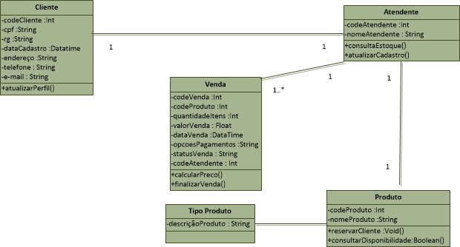

**2.Capítulo II**

**3. Gestão estratégica de recursos humanos**

**Gestão estratégica de recursos humanos segundo Toledo (1986), é “o ramo de especialização da ciência da administração que desenvolve todas as ações que têm como objetivo a integração do trabalhador no contexto da organização e o aumento de sua produtividade”, ou seja, para que a gestão de RH seja considerada estratégica, ela deve ser proativa. Isso quer dizer que as atividades e** [**decisões devem ser tomadas**](https://vaipe.com.br/blog/2017/12/13/tomadas-de-decisao/) **sempre pensando no futuro e nas necessidades dos colaboradores.**

**Diante disso, gestores e demais profissionais de RH devem ser capazes de estimular os colaboradores a ajudar no alcance dos objetivos corporativos. E, para isso, é preciso aperfeiçoar os processos internos. Portanto, todas as ações tomadas em uma gestão estratégica de recursos humanos têm como alvo alinhar metas. Além de promover o fortalecimento e crescimento tanto dos colaboradores quanto da empresa.**

**4. Regra de negócio**

**Regras de negócio segundo Gottesdiener (2001), são políticas, condições ou restrições que devem ser consideradas na execução dos processos existentes em uma organização. As regras de negócio definem como o seu negócio funciona, podem abranger diversos assuntos como suas políticas, interesses, objetivos, compromissos éticos e sociais, obrigações contratuais, decisões estratégicas, leis e regulamentações entre outros.**

**Regras de negócio definem os componentes que o sistema não poderá executar, ou seja, as restrições e como os processos de negócio serão executados no projeto em questão.**

**A descrição do modelo de regras de negócio pode ser feita utilizando-se um texto informal ou alguma estruturação. Como por exemplo:**

**· Senhas devem ter, no mínimo, seis caracteres, entre números e letras, e devem ser atualizadas a cada três meses.**

**· Apenas o supervisor da loja poderá excluir o produto da venda, devendo informar um usuário e senha válidos.**

**· A venda pode ser cancelada apenas pelo supervisor da loja, que deve informar usuário e senha válidos.**

**· Todos os jogos e acessórios deve ser informado em qual plataforma serão utilizados e qual o prazo de garantia do produto.**

**O formato da documentação das regras de negócio, Bezerra (2006) sugere um formulário que contenha os seguintes elementos, o seu identificador, a descrição da regra, a fonte de informação que permite defini-la e um histórico de evolução da regra.**

**Abaixo apresentamos um exemplo de uma tabela com essa documentação de regra de negócio, estabelecendo a condição para o cadastramento de um novo cliente no sistema da loja:**

|  |  |
| --- | --- |
| **Identificação** | **Documentação para cadastramento do cliente (RN01)** |
| **Descrição** | **Somente serão aceitos pelo sistema de cadastro, documentos originais do cliente, sendo eles RG, CPF, endereço, telefone e e-mail.** |
| **Fonte** | **Supervisor da loja.** |
| **Histórico** | **Data de criação: 25/05/2020.** |

**Para finalizar a discussão sobre regras de negócio é importante notar que há outras formas de especificação de uma regra de negócio, além da forma simplesmente descritiva.**

**5. *Modelo entidade Relacionamento (MER)***

***Também conhecido pela sigla MER, o Modelo Entidade Relacionamento desenvolvido pelo Prof. Peter Chen, referisse a um modelo conceitual usado para descrever entidades envolvidas no domínio de um sistema a ser construído incluindo seus atributos e relacionamentos . Esta ferramenta permite representar de forma abstrata a estrutura do banco de dados.***

***O MER é composto pelos seguintes objetos:***

***· Entidades***

***· Atributos***

***· Relacionamentos***

***O processo é modelado a partir das entidades que são ligadas umas às outras por relacionamentos que indicam as dependências entre elas, estas entidades podem ter vários Atributos que as caracterizam.***

***Os atributos descrevem características da entidade como por exemplo: Nome do Livro, Autor do Livro de uma entidade que nesse caso seja um livro.***

***Os relacionamentos descrevem quais vão ser os relacionamentos entre as entidades e como elas vão se conectar umas com as outras. O relacionamento é uma estrutura que identifica uma associação de elementos de uma ou mais entidades. Veja um exemplo na figura abaixo.***

***Figura 1 – exemplo de relacionamentos entre entidades***

**Fonte: O próprio autor.**

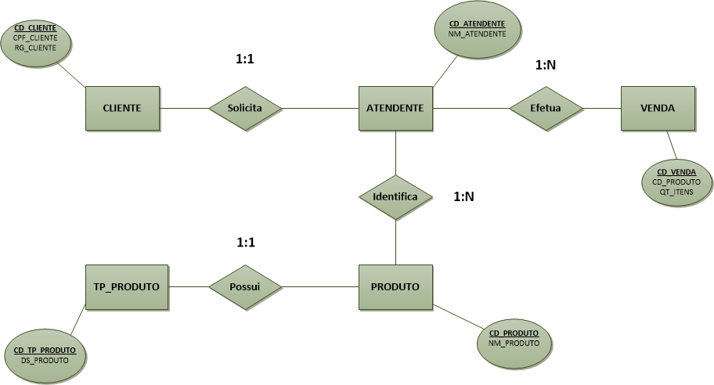

***Na figura 1 podemos observar as entidades que são representadas por retângulos, e o relacionamento entre as entidades são representados por losangos que descreve o que as conectam. Conseguimos também observar a cardinalidade entre as entidades, que é o tipo de relacionamentos entre elas, como podemos concluir que, 1 atendente identifica N produtos e N produtos são identificados por 1 atendente. Os atributos são as características das nossas entidades, que são representados pelas elipses e como podemos observar no exemplo da figura acima um cliente tem seus atributos como código do cliente, CPF, RG e quantas mais características forem necessárias .Já na figura abaixo temos um exemplo da tabela lógica do MER, onde conseguimos observar com mais detalhes as entidades seus atributos e seus relacionamentos, que se conectam partir das chaves. A chave primaria que tem com sigla PK do inglês Primary Key é o atributo de domínio de cada entidade, e a chave estrangeira com a sigla FK também do inglês foreign key. Toda chave estrangeira deve ser compatível com a da chave primária para que elas consigam se relacionar, como podemos observar figura abaixo .***

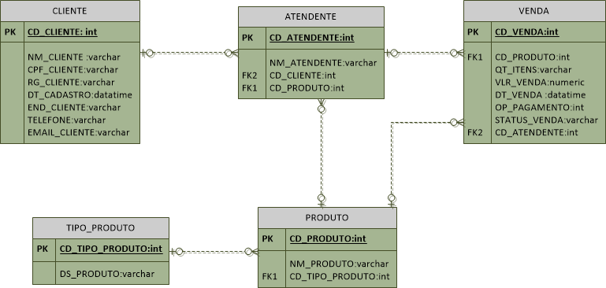

**Conclusão**

**Em virtude do que foi mencionado, o trabalho teve como objetivo mostrar de forma concisa, todo o levantamento e a análise de requisitos de um sistema de controle de vendas de uma loja de jogos, acessórios e produtos geek. Mostrando assim todos os processos do sistema de uma loja de jogos, acessórios e produtos geek, desde a chegada do produto, até a sua venda, fazendo assim com que a mesma possa atender da melhor forma seus clientes.**

**O projeto também tem como objetivo mostrar na prática os conteúdos aprendidos até o momento nas disciplinas de Análise de Sistemas Orientada a Objetos, Banco de Dados e Gestão Estratégica de Recursos Humanos. Diante desses aspectos, o grupo após diversos debates e discussões, conclui-se que esse projeto serviu não só para uma ampliação e aprofundamento melhor desses conteúdos vistos em aula, mais também uma estimulação do raciocínio em função dessas matérias estudadas.**

**Referências**

**Anex**